INSTITUTO DE FORMACIÓN TECNICA SUPERIOR N.º 19



TIC’s

Trabajo Práctico

TeamViewer

Docente: Gustavo Barbeito

Integrantes:

* Ferreira, Guillermo Alejandro
* Capo, Gastón Pablo

Repositorio: <https://github.com/ferreiraale/TIC-s>

Marzo de 2017

Índice

* Introducción.
* Desarrollo.
* Conclusión.
* Bibliografía y sitios webs visitados.

Introducción

1. Acerca de TeamViewer
2. Conceptos básicos
3. **Cómo funciona TeamViewer**

Si se imagina una conexión de TeamViewer como una llamada telefónica, la ID de TeamViewer sería el número de teléfono con el que es posible conectar con todos los clientes de TeamViewer. Los ordenadores con TeamViewer y los dispositivos móviles que ejecutan TeamViewer quedan identificados por una ID global única. Esta ID se genera automáticamente durante el primer inicio de TeamViewer basándose en las características del hardware, y no se modificará posteriormente.

Todas las conexiones de TeamViewer están encriptadas y protegidas frente al acceso por parte de terceros. Para obtener información técnica detallada acerca de las conexiones, la seguridad y la privacidad de los datos en TeamViewer, consulte la *declaración de seguridad* en nuestra página web, en [*http://www.teamviewer.com/es/products/security.aspx*.](http://www.teamviewer.com/es/products/security.aspx)

1. **Descripción de la ventana principal de TeamViewer**

La ventana principal de TeamViewer se divide en dos pestañas, **Control remoto** y **Reunión**.

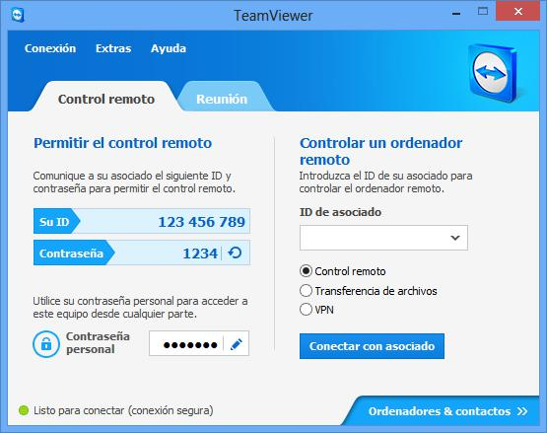

La ventana principal de TeamViewer.

1. **La pestaña Control remoto**

La pestaña **Control remoto** se divide en las siguientes áreas:

**Permitir el control remoto**

En esta área encontrará su ID de TeamViewer y su contraseña temporal. Si comparte esta información con alguien, este podrá conectarse a su ordenador.

Al hacer clic en el icono  del campo **Contraseña** aparecerá un menú contextual para cambiar la contraseña aleatoria o para copiarla al portapapeles (función copiar y pegar de Windows). Además, también puede definir una contraseña personal.



**Observación:** Haga clic en el icono  para configurar el arranque automático de TeamViewer al iniciar Windows (servicio de sistema) y elija una contraseña personal. De este modo podrá acceder a su ordenador en cualquier momento mediante TeamViewer. Este enlace solo es visible si todavía no ha configurado TeamViewer como servicio de sistema (*consulte el apartado* *12.2,* *página* *63)**.*

**

**Controlar un ordenador remoto**

Para controlar un ordenador de forma remota, introduzca su ID en el cuadro combinado **ID de** **asociado**. Además, existen varios modos de conexión:

* + **Control remoto:**

Controle el ordenador de su asociado o trabajen juntos en un solo ordenador.

* + **Transferencia de archivos:**

Transfiera archivos desde o al ordenador de su asociado.

* + **VPN:**

Cree una red privada virtual con su asociado.

1. **La pestaña Reunión**

Para obtener más información sobre el uso de TeamViewer para reuniones y presentaciones, consulte el *TeamViewer 8 Manual Reuniones*.

1. **La barra de menú de la ventana principal de TeamViewer**

La barra de menú se encuentra en el borde superior de la ventana principal de TeamViewer y contiene los elementos de menú **Conexión**, **Extras** y **Ayuda**.

**Conexión**

El menú **Conexión** ofrece las siguientes opciones:

* Para invitar a alguien a una sesión de TeamViewer, haga clic en **Invitar a un asociado...** .
* Para configurar TeamViewer de modo que se inicie automáticamente junto a Windows (servicio de sistema), haga clic en **Configurar acceso no presencial...** .
* Para salir de TeamViewer, haga clic en **Salir de TeamViewer**.

**Extras**

El menú **Extras** contiene las siguientes opciones:

* Para acceder a los ajustes (*consulte el apartado* *13,* *página* *67)* *haga clic en* ***Opciones****.*
* Para reproducir o convertir vídeos o sesiones grabadas de TeamViewer (*consulte el* *apartado* *9.8,* *página* *43*),haga clic en**Reproducir o convertir una sesión grabada...**.
* Para recomendar TeamViewer a otros usuarios, haga clic en **Díselo a un amigo**.
* Para acceder a los archivos de registro creados por TeamViewer (especialmente en caso de necesitarlos el equipo de asistencia de TeamViewer con fines de análisis), haga clic en **Abrir** **los archivos de registro...** .
* Para activar su clave de licencia en este ordenador, haga clic en **Activar licencia** (*consulte el* *apartado* *12.4,* *página* *65*)*.*

**Ayuda**

El menú **Ayuda** contiene las siguientes opciones:

* + Si necesita ayuda con TeamViewer, puede acceder a nuestro sitio web de soporte haciendo clic en **Ayuda en web para TeamViewer**.
  + Para abrir el sitio web de TeamViewer, haga clic en **Sitio web de TeamViewer**.
  + Para realizar comentarios sobre TeamViewer, haga clic en **Comentarios**.
  + Para comprobar si dispone de la versión más reciente de TeamViewer, haga clic en

**Comprobar si existe una nueva versión**.

* + Para obtener información sobre TeamViewer y su licencia, haga clic en **Acerca de**.

1. **La barra de estado en la ventana principal de TeamViewer**

La barra de estado se encuentra en el borde inferior de la ventana principal de TeamViewer. Contiene una **luz de estado** que indica el estado de su conexión, además de un botón para acceder a **ordenadores & contactos** (*consulte el apartado* *8,* *página* *27)**.*

Esta luz puede tener los tres estados siguientes:

* **Verde**: Listo para conectar. Se puede establecer una conexión segura desde su TeamViewero aceptar una conexión entrante.
* **Amarillo**: Autenticando. Se ha comenzado el proceso de autenticación para configurar unasesión de TeamViewer. Su asociado o usted deben introducir una contraseña.
* **Rojo**: La conexión se ha interrumpido o no ha llegado a establecerse.

1. Establecer una conexión con TeamViewer
2. El modo de conexión Control remoto
3. El modo de conexión Transferencia de archivos

En los siguientes apartados aprenderá a enviar y recibir archivos y carpetas.

1. **Opciones del modo de conexión Transferencia de archivos**
2. **Descripción de la ventana Transferencia de archivos**

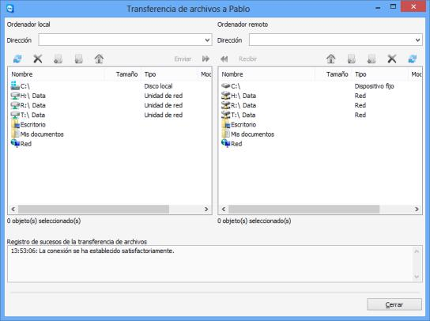

La ventana **Transferencia de archivos** le permite transmitir archivos a y desde el ordenador de su asociado. Hay dos modos de abrir la ventana transferencia de archivos:

− En la pestaña **Control remoto**, seleccione la opción **Transferencia de archivos** antes de comenzar la conexión.

− Durante una sesión de control remoto, haga clic en **Transferencia de archivos** en la barra de herramientas de la ventana Control remoto.

La ventana **Transferencia de archivos** permite enviar y recibir archivos a y desde el ordenador remoto.

1. **Opciones de la ventana Transferencia de archivos**

En la ventana **Transferencia de archivos** verá su sistema de archivos a la izquierda y el sistema de archivos de su asociado a la derecha. Utilice los botones para controlar las siguientes acciones:

**Icono Descripción**



**Actualizar** la lista de archivos (acceso directo: F5):actualiza la carpeta actual.

**Icono Descripción**



**Eliminar objetos seleccionados** (acceso directo: SUPR):

Elimina los archivos y carpetas seleccionados. Esta acción no se puede deshacer.



**Atención**: Los archivos eliminados no pueden restaurarse desde la Papelera de reciclaje;se eliminan de forma permanente.



**Crear una nueva carpeta**:

Crea una nueva carpeta en el directorio seleccionado.



**Buscar carpeta principal** (acceso directo: RETROCESO):

Abre la carpeta principal de la carpeta actual.



**Buscar unidades** (acceso directo: CTRL + RETROCESO):

Muestra las unidades asignadas en Windows. Aquí también es posible abrir carpetas especiales de Windows, como **Mis documentos** y **Escritorio**.



**Enviar** (acceso directo: F11):

Envía los archivos y carpetas seleccionados al ordenador remoto.



**Recibir** (acceso directo: F11):

Carga los archivos y carpetas seleccionados en el ordenador local.

**Renombrar**:

Para cambiar el nombre de un archivo o carpeta, haga clic en un objeto ya seleccionado. → Ahora podrá editar el nombre.



**Consejo**: Sesde la ventana Transferencia de archivos también puede transferir archivos y carpetasdesde un ordenador hasta otro mediante arrastrar y colocar. Para ello, arrastre el archivo o carpeta desde un sistema de archivos al área del sistema de archivos del otro ordenador.



1. **Descripción de la ventana Registro de sucesos**

En el lado del asociado, todas las operaciones se registran en el cuadro de diálogo **Registro de**

**sucesos de transferencia de archivos**.

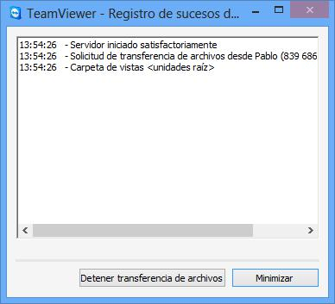El cuadro de diálogo muestra el estado de la transferencia de archivos, qué archivos se están transfiriendo, dónde se guardarán y cuál es el directorio actual.

Haga clic en el botón **Detener transferencia de archivos** para interrumpir todas las transferencias actuales.

Haga clic en el botón **Minimizar** para minimizar el cuadro de diálogo la barra de tareas.

El cuadro de diálogo **Registro de sucesos de** **transferencia de archivos**.

1. **Transferir archivos mediante arrastrar y colocar**

Otra opción para transferir archivos entre su ordenador y el ordenador de su asociado es arrastrar y colocar. Se pueden arrastrar archivos y carpetas completas desde una ventana de sesión hasta un ordenador local (o viceversa), y también a y desde cualquier sitio, incluso directamente desde un correo electrónico de Outlook.

Esta forma de transferencia de archivos no funciona como un modo separado. Es una función del modo de conexión **Control remoto**.

**Para transferir archivos al ordenador remoto mediante arrastrar y colocar, siga estos pasos:**

1. Conéctese al ordenador remoto como se describe en el *apartado* *3,* *página* *11.*
2. Seleccione el archivo que desea transferir.
3. Arrastre el archivo desde su pantalla local hasta la ventana Control remoto.
   * Se abrirá un cuadro de diálogo y el archivo se transferirá al ordenador remoto.
   * Una vez se complete la transferencia de archivos, se cerrará el cuadro de diálogo.
4. El archivo ya se ha transferido.

**Para transferir archivos desde el ordenador remoto hasta el ordenador local, siga los mismos pasos descritos arriba.**

1. El modo de conexión VPN
2. Otras opciones de conexión
3. Ordenadores y contactos: gestión de contactos
4. Funciones multimedia
5. Funciones diversas
6. Módulos de TeamViewer
7. Licencias

Conclusiones

Bibliografía y sitios web visitados